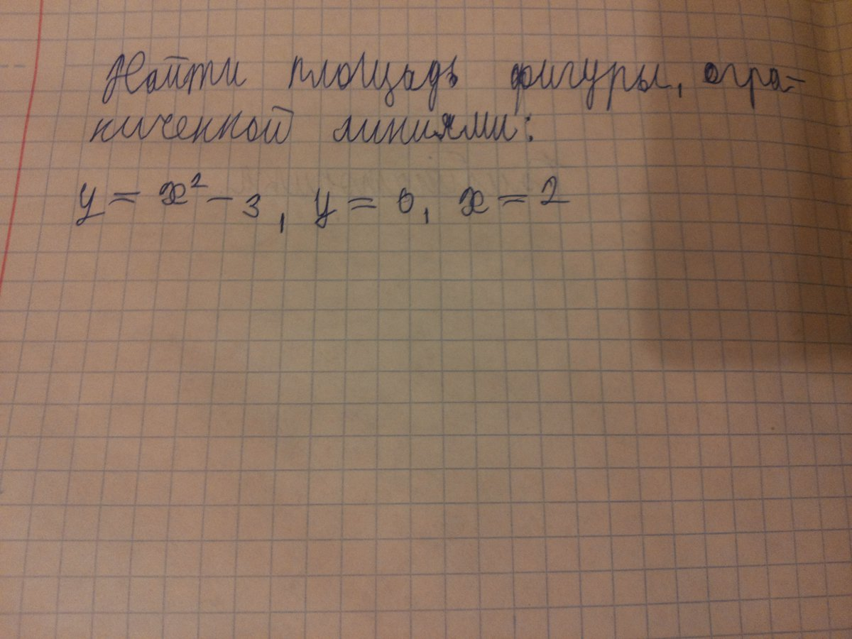

1. а. Построить графики функций: у=х2-3. Квадратичная функция, график парабола

у=х2

|  |  |  |  |  |  |
| --- | --- | --- | --- | --- | --- |
| х | -2 | -1 | 0 | 1 | 2 |
| у | 4 | 1 | 0 | 1 | 4 |

Преобразование графика функции: параллельный перенос графика функции у=х2 на 3 единицы вниз

б. построить график функции х=2, прямая || оси ОХ

в. У=о, прямая, ось ОХ



b

а

1. найти границы интегрирования: х2-3=0, x2=3. x=+-√3

a=√3, b=2

1. подынтегральная функция: f(x)=(x2-3).
2. 
3. Ответ: 

Или через первообразную.

1. 
2. Ответ: 